1. 打开研究生系统：

<https://yjsfw.sdju.edu.cn/gsapp/sys/yjsemaphome/portal/index.do>

输入

学校提供的账号及密码；

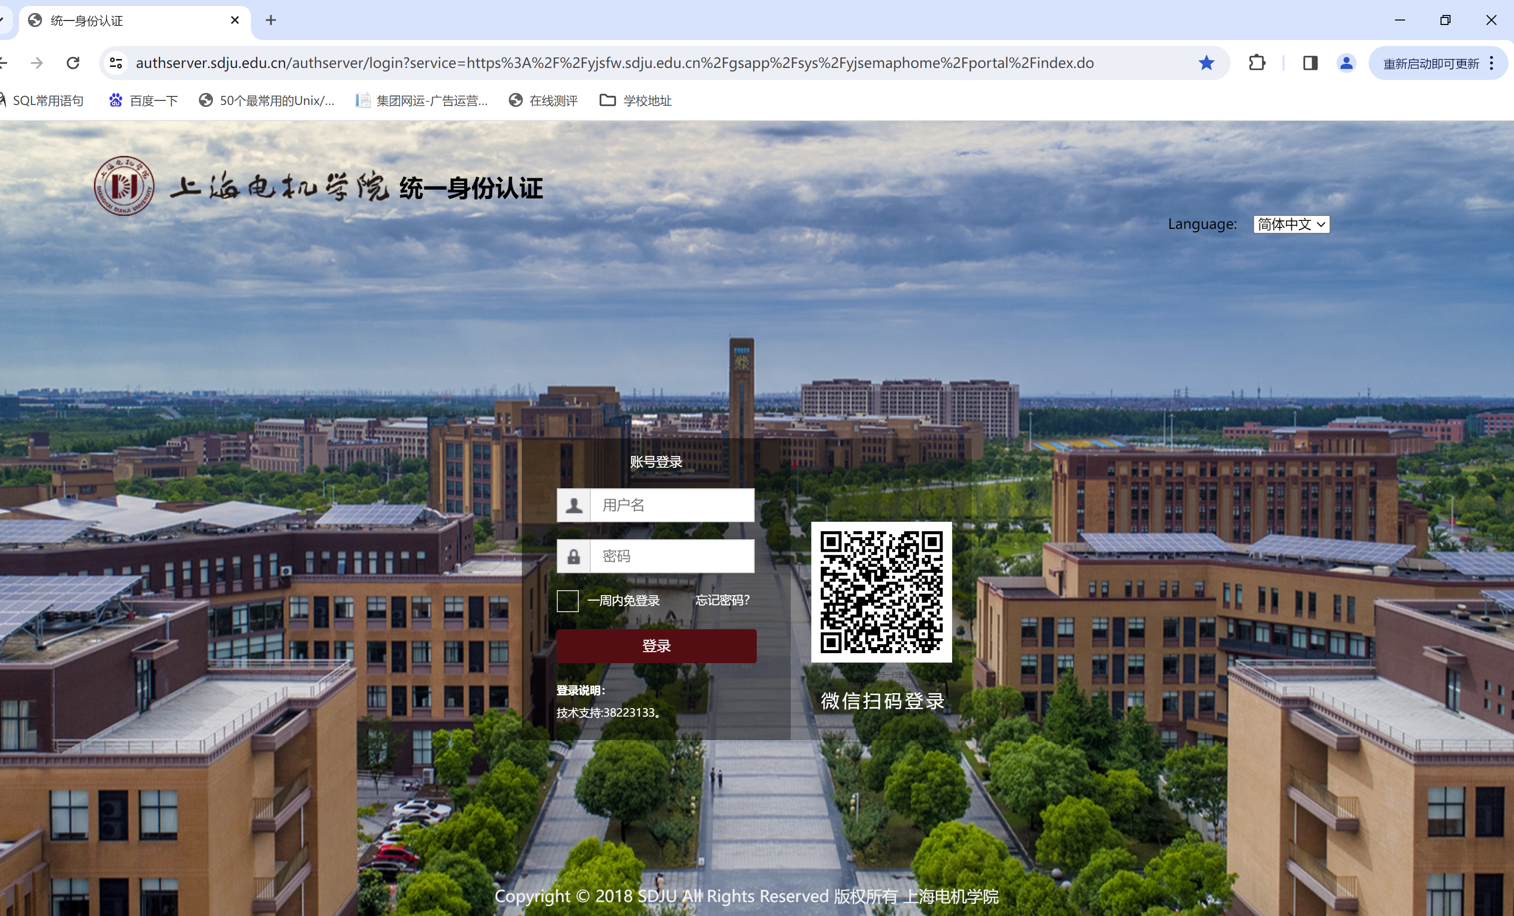

1. 进入导师管理-导师遴选中，点击导师遴选-导师资格申请进入申请页面；

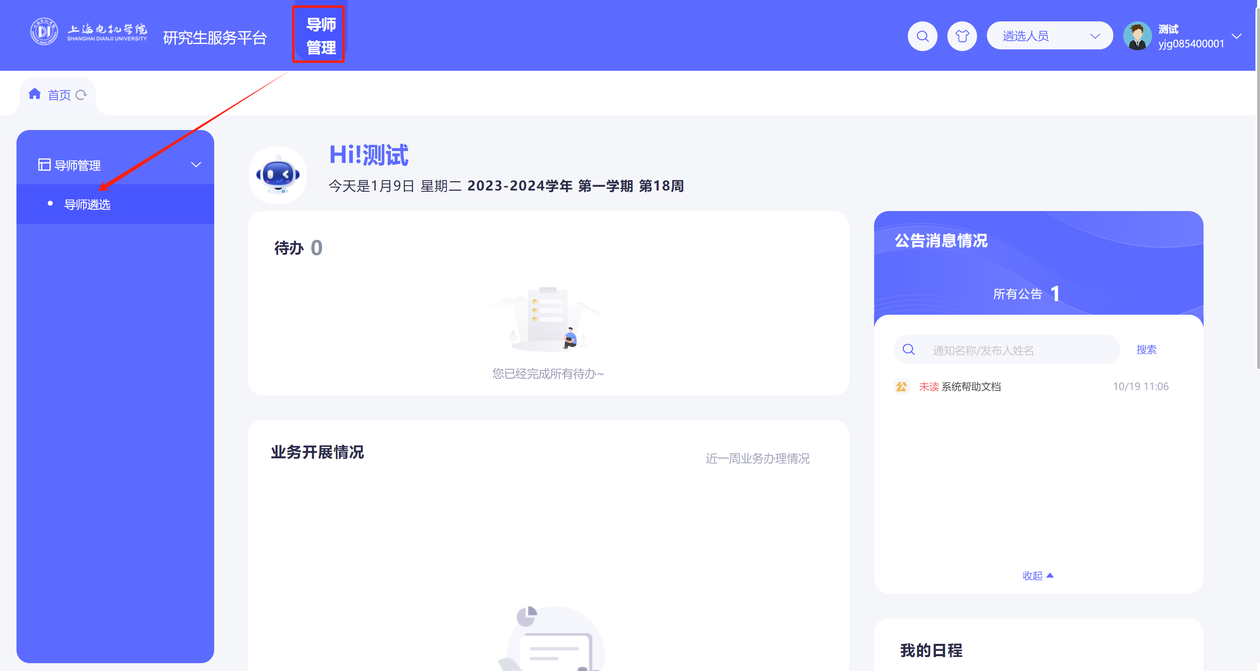

1. 按照步骤填写申请信息后提交，等待审核通过；

